***Карточка 1***

*Задание 1. Ответьте на вопросы, используя статью учебника.*

1. В каком году родился М.Ю. Лермонтов? ____________________________________
2. Как звали родителей Михаила Юрьевича? ____________________________________

____________________________________

1. Как называлась усадьба в пензенской губернии? ____________________________________
2. Что видел в Тарханах Михаил Юрьевич? ____________________________________

____________________________________

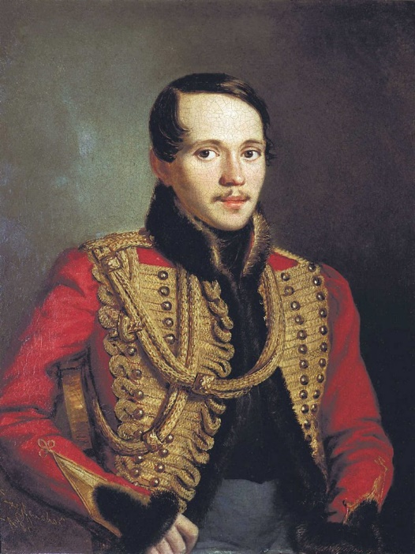

5. Зачем бабушка водила Михаила Юрьевича на Северный Кавказ? ______________________________________________________________

______________________________________________________________

1. Где учился будущий поэт? ________________________________________________________________________________________________________________________________

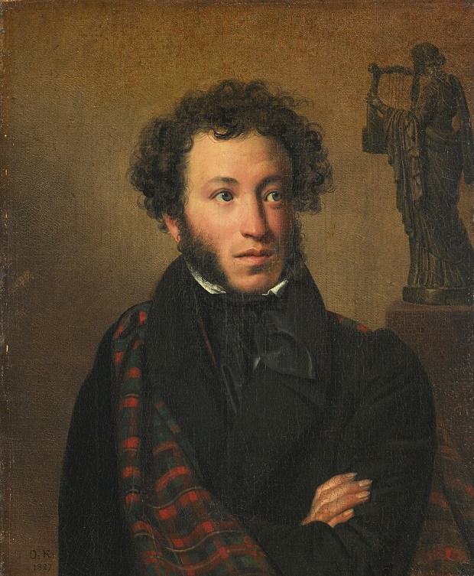

1. Какое стихотворение написал М.Ю. Лермонтов на гибель Александра Сергеевича Пушкина? ____________________________________________________________________________
2. Где было написано стихотворение «Бородино»________________________________________________________________
3. Как погиб М.Ю. Лермонтов? В каком году? _______________________________________________ Отметка: ___

***Карточка 2***

*Задание 1. Соедините слово, иллюстрацию и определение.*

Артиллерийский снаряд, предназначенный для поражения противника на близком расстоянии

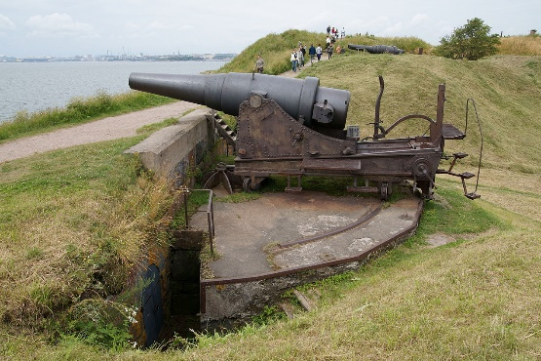

Бивак

Кивер

Лафет

Редут

Картечь

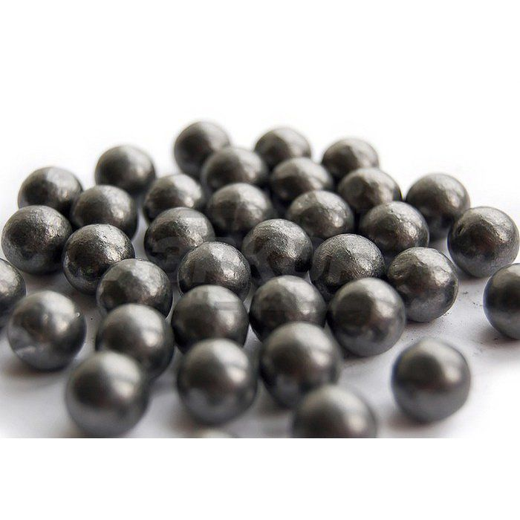

Стоянка войска под открытым небом

Высокий круглый военный головной убор из твердой кожи

Станок, на котором укрепляют ствол артиллерийского орудия

Полевое укрепление

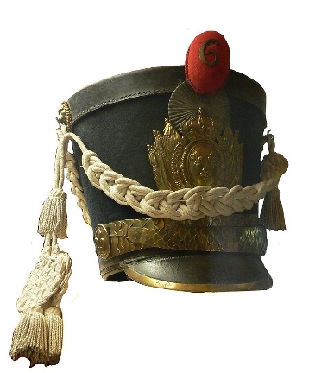

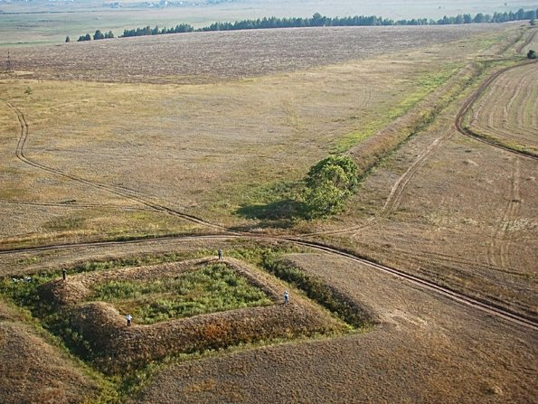

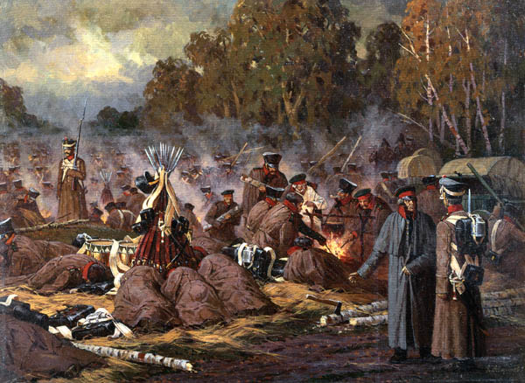

***Карточка 3***

*Задание 1. Ответьте на вопросы.*

1. Каким настроением пронизано стихотворение М.Ю. Лермонтова «Бородино»?

_______________________________________________________________________________________________________________________________________________________________________________________________________________

1. Стихотворение построено в форме диалога юноши и воина – ветерана. Каким вы представляете себе воина – ветерана?

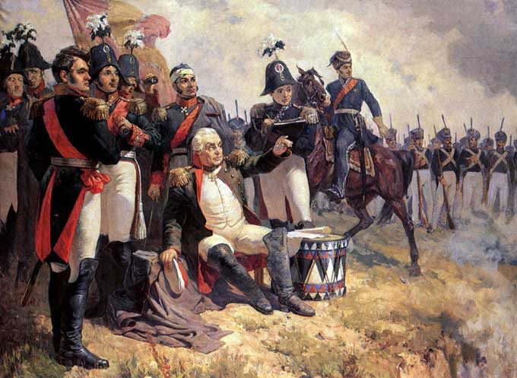

________________________________________________________________________________________________________________________________________________________________________________________________________________________________________________________________________________________________________________________________________________________________________________________________________________________________________________________

1. В каких строчках стихотворения показана удаль, смелость русского солдата? (Выпишите из текста).

__________________________________________________________________________________________________________________________________________________________________________________________________________________________________________________________________________________________________________________________________________________________________________________________________________________________________________________________________________________________________________

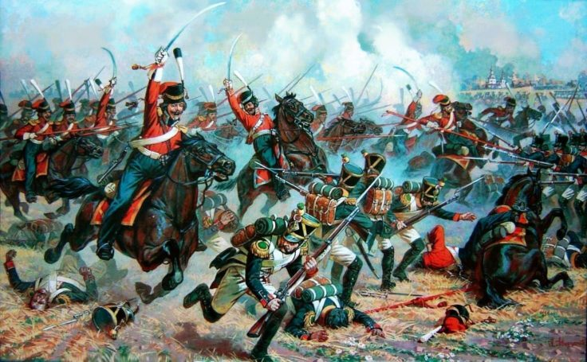

1. Чем занимались солдаты во время отдыха? (Выпишите из текста).

______________________________________________________________________________________________________________________________________________________________________________________________________________________________________________________________________________________________________________________________________________________________________________________________________

1. Как Вы понимаете фразу: «Вам не видать таких сражений!..» ______________________________________________________________________________________________________________________________________________________________________________________________________________________________________________________________ Отметка: ___